一次函数和二次函数
一、目标认知
学习目标
1.掌握一次函数的概念和性质，二次函数的图象和性质；
2.了解待定系数法的概念，会用待定系数法求函数的解析式；
3.会由特殊到一般的研究问题.
重点：
运用配方法研究二次函数的性质和图象.
难点：
理解一次函数的性质；通过“配方式”，分析二次函数的性质和图象特性；确定待定系数.
二、知识要点梳理
知识点一、一次函数的性质与图象
1．一次函数的意义：一般地，如果y=kx+b(k、b是常数，且k≠0)，那么y叫做x的一次函数．这里应注意k≠0这一条件，当k=0时，y=b就不是一次函数了．一次函数y=kx+b (k≠0)的图象是直线，其中ｋ叫做该直线的斜率，ｂ叫做该直线在ｙ轴上的截距。一次函数又叫做线性函数。
2．正比例函数的意义：一般地，如果y=kx(k是常数，且k≠0)，那么y叫做x的正比例函数．判断两个变量是否正比例函数，有两种方法：(1)先把一个变量用含另一个变量的解析式表示，然后对照是否是kx的形式；(2)看两个变量的比值是否是一个不等于零的常数．
3．正比例函数是一次函数，但一次函数不一定是正比例函数．
4．一次函数的图象、性质．
(1)函数值的改变量(y₂-y₁)与自变量(x₂-x₁)的比值等于常数k，k的大小表示直线与x轴的倾斜程度。
(2)当k＞0时，一次函数是增函数；当k＜0时，一次函数是减函数。
(3)当b=0时，一次函数变为正比例函数，是奇函数；当b≠0时，它既不是奇函数，也不是偶函数。
(4)直线y=kx+b与x轴的交点为(，0)，与y轴的交点为(0，b)。
5．一次函数y=kx+b(k、b是常数且k≠0)中的k、b的符号很重要．由k的符号决定函数值y随自变量x的变化如何变化；b的符号决定函数图象与y轴交点在正半轴还是负半轴上．
6．求正比例函数和一次函数的解析式的方法是待定系数法．其步骤是：①根据题给条件写出含有待定系数的解析式；②将x、y的几对值或图象上几个点的坐标代入上述的解析式中，得到以待定系数为未知数的方程(或方程组)；③解方程(或方程组)，得到待定系数的具体数值；④将求出的待定系数代入所说的函数解析式中．
知识点二、二次函数的性质与图象
1．如果y=ax²+bx+c(a,b,c是常数，a≠0)，那么y叫做x的二次函数．这里，当a=0时就不是二次函数了，但b、c可分别为零，也可以同时都为零．二次函数y = ax²，y = a (x-h)²，y = a (x-h)²+k，y = ax²+bx+c(各式中，a≠0)的图象形状相同，只是位置不同，它们的顶点坐标及对称轴如下表：
解析式 | y=ax² (a≠0) | y=a(x-h)² (a≠0) | y=a(x-h)²+k (a≠0) | y=ax²+bx+c (a≠0)
顶点坐标 | (0，0) | (h，0) | (h，k) | 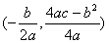
对称轴 | x=0 | x=h | x=h | x=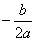
当h＞0时，y = a (x-h)²的图象可由抛物线y=ax²向右平行移动h个单位得到，当h＜0时，则向左平行移动|h|个单位得到．当h＞0,k＞0时，将抛物线y=ax²向右平行移动h个单位，再向上移动k个单位，就可以得到y = a (x-h)²+k的图象；当h＞0,k＜0时将抛物线y=ax²向右平行移动h个单位，再向下移动|k|个单位可得到y = a (x-h)²+k的图象；当h＜0,k＞0时，将抛物线向左平行移动|h|个单位，再向上移动k个单位可得到y = a (x-h)²+k的图象；当h＜0,k＜0时，将抛物线向左平行移动|h|个单位，再向下移动|k|个单位可得到y = a (x-h)²+k的图象；因此，研究抛物线 y = ax²+bx+c(a≠0)的图象，通过配方，将一般式化为y = a (x-h)²+k的形式，可确定其顶点坐标、对称轴，抛物线的大体位置就很清楚了．这给画图象提供了方便．
2．抛物线y=ax²+bx+c(a≠0)的图象：当a＞0时，开口向上，当a＜0时开口向下，
对称轴是直线x=，顶点坐标是．
3．抛物线y=ax²+bx+c(a≠0)，若a＞0，在区间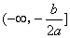，函数是减函数；在区间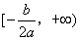，函
数是增函数．若a＜0，在区间，函数是增函数；在区间，函数是减函数．
4．抛物线y=ax²+bx+c(a≠0)的图象与坐标轴的交点：
(1)图象与y轴一定相交，交点坐标为(0，c)；
(2)当△=b²-4ac＞0，图象与x轴交于两点A(x₁,0)和B(x₂,0)，其中的x₁、x₂是一元二次方程
ax²+bx+c=0(a≠0)的两根．这两点间的距离AB=|x₂-x₁|==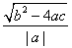．
当△=0．图象与x轴只有一个交点，即；
当△＜0．图象与x轴没有交点．当a＞0时，图象落在x轴的上方，x为任何实数时，都有y＞0；
当a＜0时，图象落在x轴的下方，x为任何实数时，都有y＜0．
5．抛物线y=ax²+bx+c的最值：如果a＞0(a＜0)，则当x=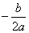时，y_{min(max)}=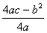．
顶点的横坐标，是取得最值时的自变量值，顶点的纵坐标，是最值的取值．
6．用待定系数法求二次函数的解析式
(1)当题给条件为已知图象经过三个已知点或已知x、y的三对对应值时，可设解析式为一般形式：
y=ax²+bx+c(a≠0)．
(2)当题给条件为已知图象的顶点坐标或对称轴时，可设解析式为顶点式：y=a(x-h)²+k(a≠0)．
(3)当题给条件为已知图象与x轴的两个交点坐标时，可设解析式为两根式：
y=a(x-x₁)(x-x₂)(a≠0)．
知识点三、待定系数法
一般地，在求一个函数时，如果知道这个函数的一般形式，可先把所求函数写为一般形式，其中系数待定，然后再根据题设条件求出这些待定系数.这种通过求待定系数来确定变量之间关系的方法叫做待定系数法.
用待定系数法求解析式的步骤：
(1)写出函数解析式的一般形式，其中包括未知的系数；
(2)根据给出的条件，把自变量与函数的对应值代入函数解析式中，得到关于待定系数的方程或方程
组；
(3)解方程（组），求出待定系数的值，从而写出函数解析式.
三、规律方法指导
本部分内容以一次函数和二次函数这两个重要的函数模型为载体，学习研究函数性质的一般方法，并通过对这两个函数有关知识的复习与提高，沟通了初中和高中数学内容的内在联系，实现由初中数学向高中数学的平稳过渡.本部分内容介绍的数学方法有配方法、待定系数法以及数形结合的思想方法.
经典例题透析
类型一、一次函数的图象和性质
1.下列函数中，y是x的一次函数的是( )
①y=x-6；②y=；③y=；④y=7-x
A、①②③ B、①③④ C、①②③④ D、②③④
答案：B.
举一反三：
【变式1】写出下列各题中x与y之间的关系式，并判断，y是否为x的一次函数？是否为正比例函数？
(1)汽车以60千米/时的速度匀速行驶，行驶路程y(千米)与行驶时间x(时)之间的关系式；
(2)圆的面积y(厘米²)与它的半径x(厘米)之间的关系；
(3)一棵树现在高50厘米，每个月长高2厘米，x月后这棵树的高度为y(厘米).
解：(1)y=60x，y是x的一次函数，也是x的正比例函数；
(2)，y不是x的正比例函数，也不是x的一次函数；
(3)y=50+2x，y是x的一次函数，但不是x的正比例函数.
2. 设函数f(x)=(3a-1)x+b-a，x∈[0，1]，若f(x)≤1恒成立，求a+b的最大值.
思路点拨：为使得函数在[0，1]上恒有f(x)≤1成立，只需使f(x)在区间[0，1]上的最大值不大于1即可，但解析式中一次项系数含字母，故需分情况讨论以确定自变量取何值时函数有最大值，最大值是多少.
解：为使区间[0，1]上的任意值都有f(x)≤1恒成立，只需让函数f(x)在区间上的最大值小于等于1即可.
(1)当3a-1＞0，即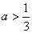时，函数f(x)在[0，1]上是增函数.
y_{max}=f(1)=2a+b-1
由y_{max}≤1，即2a+b-1≤1且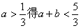
(2)当3a-1=0，即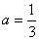时，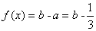，故在区间[0，1]上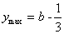
∴为使f(x)≤1恒成立只需，
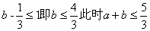，当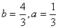时，等号成立.
(3)当3a-1＜0，即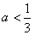时，f(x)=(3a-1)x+b-a在区间[0，1]上为减函数
y_{max}=f(0)=b-a
∴为使f(x)≤1恒成立，只要满足
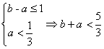
综上所述，当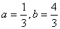时a+b有最大值
类型二、一次函数的应用
3.我国现行个人工资薪金税征收办法规定：月收入高于800元但低于1300元的部分征收5%的所得税……如某人某月收入1160元，他应缴个人工资薪金所得税为(1160-800)×5%=18(元)
①当月收入大于800元而又小于1300元时，写出应缴所得税y(元)与月收入x(元)之间的关系式.
②某人某月收入为960元，他应缴所得税多少元？
③如果某人本月缴所得税19.2元，那么此人本月工资薪金是多少元？
解：(1)当月收入大于800元而小于1300元时，
y=0.05×(x-800)；
(2)当x=960时，y=0.05×(960-800)=8(元)；
(3)当x=1300时，y=0.05×(1300-800)=25(元)，25＞19.2，因此本月工资少于1300元，
设此人本月工资是x元，则0.05×(x-800)=19.2，x=1184.
类型三、二次函数的图象及性质
4.已知二次函数y=(m-2)x²+2mx+m+1，其中m为常数，且满足-1＜m＜2，试判断此抛物线的开口方向，与x轴有无交点，与y轴的交点在x轴上方还是在x轴下方？
思路点拨：此题可以用数形结合的思想.
解：∵-1＜m＜2
∴m-2＜0，抛物线开口向下
又m+1＞0，抛物线与y轴的交点在x轴上方
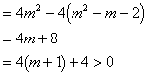
∴抛物线与x轴有两个不同的交点.
举一反三：
【变式1】求函数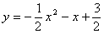的顶点坐标，与坐标轴交点的坐标，写出抛物线的对称轴，并说出它在哪个区间上是减函数.
解：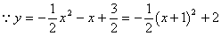
∴抛物线的顶点坐标是(-1，2)
对称轴是直线x=-1
抛物线与y轴交于点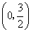
与x轴交于点(-3，0)(1，0)
在区间上是减函数.
5.抛物线y=ax²+bx+c与x轴交于点A(-3，0)，对称轴x=-1，顶点C到x轴的距离为2，求此抛物线的解析式.
解法1：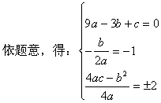
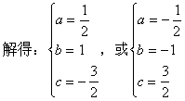
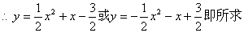.
解法2：∵抛物线对称轴x=-1，顶点到x轴的距离为2
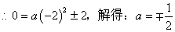
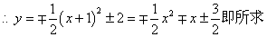
解法3：∵抛物线对称轴x=-1，过(-3，0)
∴由对称性知抛物线必过(1，0)
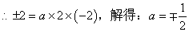
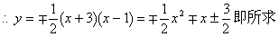.
总结升华：此题的三种解法，显然解法2和解法3比较简便，待定的系数越少越好.
举一反三：
【变式1】已知f(x)=x²+ax+3-a，若当x∈[-2，2]时f(x)＞0恒成立，求a的取值范围.
思路点拨：将恒成立问题转化为最值问题来考虑，注意对字母的分类讨论.
解：为使f(x)在[-2，2]上大于零恒成立，只需使f(x)在[-2，2]上的最小值y_{min}＞0即可
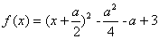，对称轴为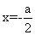
(1)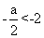即a＞4时，f(x)在[-2，2]上为增函数，y_{min}=f(-2)=7-3a
∴为使f(x)在[-2，2]上恒大于0只需使
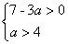解集为空，故这种情况不存在
(2)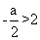即a＜-4时，函数f(x)在区间[-2，2]上是减函数，y_{min}=f(2)=7+a
为使函数f(x)在区间[-2，2]上恒大于0，只需使
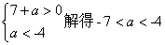
(3)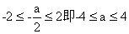时，二次函数f(x)的对称轴在区间内，
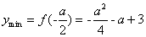
故为使f(x)在[-2，2]上恒大于0，只需
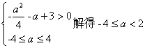
综上，为使函数f(x)在区间[-2，2]上恒大于0，a的取值范围是.
【变式2】函数y=x²-2x+3在闭区间[0，m]上有最大值3，最小值2，求m的取值范围.
思路点拨：题中给出的区间右端点是m不确定，故有两种可能，一种 m≤1，区间在函数对称轴的左边，一种是m＞1，对称轴在区间内，解本题可由此入手.
解：
法一，y=x²-2x+3=(x-1)²+2
易知x=1时y_{min}=2
由已知有函数在区间[0，m]上有最小值2，故m≥1，
否则，若m＜1则在区间[0，m]上函数最小值为m²-2m+3＞2与题意矛盾.
令y=3可解出x=0或2
函数在区间[0，m]上有最大值3故m≤2
综上m的取值范围是[1，2]
法二，利用图象
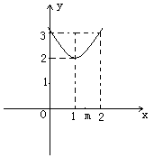
为使最小值为2，m≥1
为使最大值为3，0≤m≤2
故m∈[1，2].
6. 已知f(x)=x²+4x+3，x∈R，函数g(t)表示f(x)在区间[t，t+2]上的最小值.求g(t)的表达式.
解：y=f(x)=(x+2)²-1对称轴为x=-2
(1)当t+2＜-2即t＜-4时，f(x)在区间[t，t+2]上是减函数
y_{min}=f(t+2)=(t+2)²+4(t+2)+3=t²+8t+15
(2)当t≤-2≤t+2即-4≤t≤-2时，f(x)在顶点处取最小值
y_{min}=f(-2)=-1
(3)当t＞-2时，f(x)在区间[t，t+2]上是增函数
y_{min}=f(t)= t²+4t+3
综上，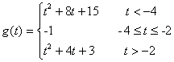
类型四、二次函数的应用
7.一位运动员在距篮下4米处跳起投篮，球运行的路线是抛物线，当球运行的水平距离为2.5米时，达到最大高度3.5米，然后准确落入篮圈.已知篮圈中心到地面的距离为3.05米.(1)建立如图所示的直角坐标系，求抛物线的解析式；(2)该运动员身高1.8米，在这次跳投中，球在头顶上方0.25米处出手，问：球出手时，他跳离地面的高度是多少？
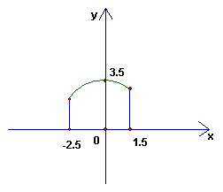
简解：(1)由于抛物线的顶点是 (0，3.5)，故可设其解析式为y=ax²+3.5.又由于抛物线过(1.5，3.05)，于是求得a=-0.2.∴抛物线的解析式为y=-0.2x²+3.5.(2)当x=-2.5时，y=2.25.∴球出手时，他距地面高度是2.25-1.8-0.25=0.20(米).
总结升华：运用投球时球的运动轨迹、弹道轨迹、跳水时人体的运动轨迹，抛物线形桥孔等设计的二次函数应用问题屡见不鲜.解这类问题一般分为以下四个步骤：(1)建立适当的直角坐标系(若题目中给出，不用重建)；(2)根据给定的条件，找出抛物线上已知的点，并写出坐标；(3)利用已知点的坐标，求出抛物线的解析式.①当已知三个点的坐标时，可用一般式y=ax²+bx+c求其解析式；②当已知顶点坐标为(h，k)和另外一点的坐标时，可用顶点式y=a(x-h)²+k求其解析式；③当已知抛物线与x轴的两个交点坐标分别为(x₁，0)、(x₂，0)时，可用双根式y=a(x-x₁)(x-x₂)求其解析式；(4)利用抛物线解析式求出与问题相关的点的坐标，从而使问题获解.
8.某商场购进一批单价为16元的日用品，经试验发现，若按每件20元的价格销售时，每月能卖360件，若按每件25元的价格销售时，每月能卖210件，假定每月销售件数y(件)是价格x(元/件)的一次函数．
(1)试求y与x之间的关系式；
(2)在商品不积压，且不考虑其他因素的条件下，问销售价格定为多少时，才能使每月获得最大利润？每月的最大利润是多少？
解：(1)依题意设y=kx+b，则有
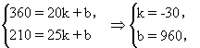
所以y=-30x+960(16≤x≤32)．
(2)每月获得利润
P=(-30x+960)(x-16)
=30(-x+32)(x-16)
=30(+48x-512)
=-30+1920．
所以当x=24时，P有最大值，最大值为1920．
答：当价格为24元时，才能使每月获得最大利润，最大利润为1920元．
总结升华：数学应用题来源于实践，用于实践，在当今社会市场经济的环境下，应掌握一些有关商品价格和利润的知识，总利润等于总收入减去总成本，然后再利用一元二次函数求最值．
学习成果测评
基础达标
一、选择题
1. 若(2，5)，(4，5)是抛物线上的两点，那么它的对称轴方程是( )
A. 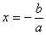 B. C. D.
2.如果函数图象经过两点，那么它也必定经过点( )
A. B. C. D.
3.在一次函数中函数随自变量x的增大而增大，且此函数的图象不经过第二象限，
则k的取值范围是( )
A. 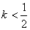 B. C. 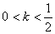 D. 或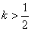
4. 与抛物线关于x轴对称的图象表示的函数关系式是( )
A. B.
C. D.
5. 与抛物线关于y轴对称的图象表示的函数关系式是( )
A. B.
C. D.
6. 不论a为任何实数，二次函数的图象与x轴的交点有( )
A. 一个 B. 两个 C. 没有 D. 不能确定
7. 无论k取何值时，二次函数的图象的顶点所在直线是( )
A. B. C. x轴 D. y轴
8. 在同一直角坐标系中，二次函数与一次函数的大致图象是( )
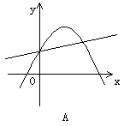 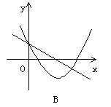
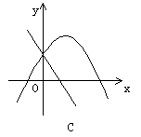 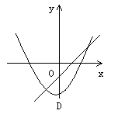
二、解答题
1. 已知二次函数
(1)当m为何值时，二次函数的图象经过原点；
(2)当m为何值时，二次函数的图象关于y轴对称；
(3)当m为何值时，二次函数的图象与x轴的交点在原点两侧.
2. 已知函数的图象如图所示，求证：
(1)；(2)；(3)
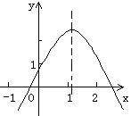
能力提升
1.某城市为了尽快改善职工住房条件，积极鼓励个人购房和积累建房基金，决定住公房的职工按基本工资的高低交纳建房公积金.办法如下：
每月基本工资(元) | 交纳公积金比率(%)
100元以下(含100元) | 不交纳
100元至200元(含200元) | 交纳超过100元部分的5%
200元至300元(含300元) | 100元至200元部分交纳5%，超过200元以上部分交纳10%
300元以上 | 100元至200元部分交纳5%，200元至300元部分交纳10%，超过300元以上部分交纳15%
(1)某职工每月交纳公积金72元，求他每月的基本工资；
(2)设每月基本工资为x元，交纳公积金后实得金额为y元，试写出当时，y与x之间的关系
式.
2. 如图所示，有一块形状是直角梯形的铁皮ABCD，它的上底AD＝3cm，下底BC＝8cm，垂直于底的腰CD＝6cm，现要截成一块矩形铁皮MPCN，使它的顶点M、P、N分别在AB、BC、CD上，求矩形MPCN的面积关于MN长x cm的函数关系式，并指出x的取值范围.
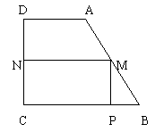
3. 某公司生产的A种产品，成本是2元，售价是3元，年销售量为100万件，为了获得更好的效益，公司准备拿出一定的资金做广告.根据经验，每年投入的广告费x(十万元)时，产品的年销售量是原销售量的y倍，且y是x的二次函数，它们的关系如下表：
x(十万元) | 0 | 1 | 2 | ……
y | 1 | 1.5 | 1.8 | ……
(1)求y与x之间的函数关系式.
(2)如果把利润看做是销售总额减去成本费和广告费，试写出年利润S(十万元)与广告费x(十万元)之间
的函数关系式.
(3)如果投入的年广告费为10—30万元，问广告费在什么范围内，公司获得的年利润随广告费而增大？
综合探究
已知函数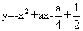在区间[0，1]上的最大值为2，求实数a的值.
答案与解析
基础达标
一、选择题
1.D 2.D 3.C 4.A 5.C 6.B 7.B 8.C
二、解答题
1.解：(1)，或 (2) (3)
2.解：由图象可知：
(1)抛物线开口向下，；对称轴在y轴右侧，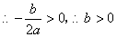；
抛物线与y轴交点在x轴上方，，；
(2)当x=1时，y＞0，即；
(3)当x=-1时，y＜0，即.
能力提升
1.解：(1)设他每月的基本工资为x元
据题意
(2)时，
2.解：作AH⊥BC于H，交NM于G
则
设，则
由MG//BH，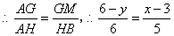
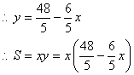
即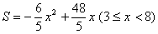
3.思路点拨：(1)用待定系数法可求函数解析式.
(2)、(3)应抓住问题中两个变量之间的联系，列出等式，求出两个变量之间的函数关系式.
解：(1)设二次函数解析式为：y＝ax²＋bx＋c
将(0，1)，(1，1.5)，(2，1.8)三点代入，得：
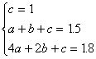
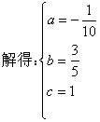
∴所求的函数解析式为：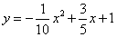
(2)由题意，知利润S与广告费x之间的函数关系式为：
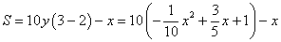
(3)
由于投入的广告费为
∴当广告费在10～25万元之间时，公司获得的年利润随广告费的增大而增大.
综合探究
思路点拨：这是一个二次函数的对称轴含参数的问题，解题的关键仍在于讨论对称轴和区间的位置关系，从而判断函数在哪一点有最大值，从而求出字母a的值.
解：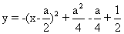
(1)当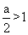时，函数在区间[0，1]上是增函数
x=1时，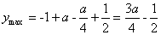
即a需满足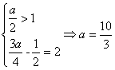
(2)当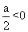时函数在区间[0，1]上是减函数
x=0时，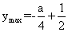
故a需满足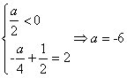
(3)当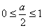时，函数对称轴在区间[0，1]内
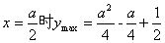
故a需满足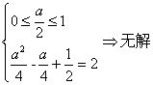
综上所述，a的值为

